План-конспект урока по физике в 10 классе
«Закон всемирного тяготения».
Цель урока – изучить закон всемирного тяготения, показать его практическую значимость. Шире раскрыть понятие взаимодействия тел на примере этого закона и ознакомить учащихся с областью действия гравитационных сил.
Тип урока: урок изучения нового материала.
Задачи урока:
Образовательные:
- изучить движение тел в гравитационном поле; выработать умения воспринимать и излагать новый материал;
- показать практическую значимость изученного материала;
- сформировать понятие гравитационных сил;
- добиться усвоения закона всемирного тяготения;
- познакомить с опытным определением гравитационной постоянной.
Воспитательные:
- формировать систему взглядов на мир;
- воспитывать интерес к творческий и исследовательский работе.
Развивающие:
- развивать речь, мышление;
- совершенствовать умственную деятельность: анализ, синтез, классификация, способность наблюдать, делать выводы, выделять существенные признаки объектов, выдвигать гипотезы, проверять результаты.
Оборудование к уроку: видеопроектор, экран, презентация
Домашнее задание: §15, упр15.

План урока:
1. Организация начала урока, формулировка темы и цели урока – 1 мин.
2. Повторение пройденного материала по теме « Основные понятия динамики» – 6 мин.
3. Новый материал – 12 мин.
4. Решение практической задачи – 6 мин.
5. Значение закона – 10 мин.
6. Применение закона – 8 мин.
7. Подведение итогов урока – 2 мин.
Организационный момент.
- Создание проблемной ситуации.
(на слайде картинки падение тел на Землю, движение планет вокруг Солнца, приливы и отливы, планеты, Вселенная).
Вопрос учителя: Что общего между этими природными явлениями?
Что такое гравитация?
(отв. Гравитация – это взаимодействие между всеми телами на Земле и за ее пределами)
Сформулируем тему урока и запишем.
ТЕМА УРОКА: «ДВИЖЕНИЕ ТЕЛА В ГРАВИТАЦИОННОМ ПОЛЕ»
- Для того, чтобы изучить данное явление вспомним необходимые понятия, которые понадобятся нам при изучении данной темы.
Вопросы:
- Что такое сила? Единицы ее измерения?
- Какие силы существуют в природе?
- Чем характеризуется сила?
- Сформулируйте второй закон Ньютона?
- Какую роль в движении играет масса? Что такое масса?
- Почему в борьбе и в боксе используют разделение спортсменов по весовым категориям?
- Как движется тело если на него не действует сила?
- Что такое свободное падение тел?
- Изучение нового материала.
Лирическое отступление.
Видеоролик.
Гипотеза Ньютона: «Причина, вызывающая падение камня на Землю, движение Луны вокруг Земли и планет вокруг Солнца, одна и та же»
Ньютон предположил, что существует единый закон всемирного тяготения, которому подвластны все тела во Вселенной – от яблока до планеты.
Если бы я был Ньютоном
Давайте попробуем смоделировать ситуацию как будто время повернулось вспять и мы попали на триста лет назад. Каждый из вас стал бы Исааком Ньютоном.
Предложите: От каких величин зависит сила притяжения между телами?
(от массы, от расстояния между телами)
Сформулируйте задачу:
Определите силу с которой два тела массами M и m действуют друг на друга находящихся на расстоянии R друг от друга.
- 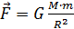 – закон всемирного тяготения, где

G = 6,67·10⁻¹¹ н·м²/кг² – гравитационная постоянная.
Формулировка (вывод): Два любых тела притягиваются друг к другу с силой, прямо пропорциональной произведению масс этих тел и обратно пропорционально квадрату расстояния между ними.
А теперь Вы побудьте Ньютонами и перенеситесь на триста лет назад. Решите задачу.
Рассчитайте силу притяжения между друг другом.
- Какого значение закона Всемирного тяготения?
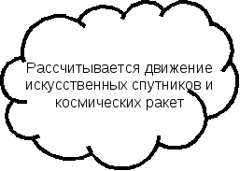
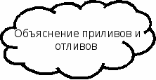
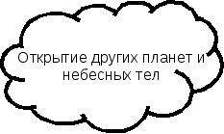

Ярчайшим примером применения закона Всемирного тяготения является запуск искусственного спутника Земли советскими учеными в 1957 году.
Вопрос: А что нужно сделать, чтобы тело стало искусственным спутником Земли?
Задача: Рассчитаем, с какой скоростью должно вылететь тело, чтобы стать искусственным спутником Земли, то есть обращаться вблизи Земли по круговой орбите.
- Земля является однородным шаром с радиусом 6400 км.
- На тело не действуют никакие силы, кроме силы тяготения, направленной к центру Земли.
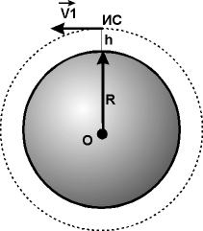
- Спутник будем считать материальной точкой.
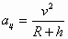
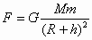
Р
ешение:
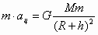
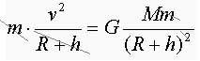
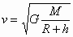
Ответ :
Вопрос: Что нужно, чтоб тело может стало искусственным спутником Земли?
(Нужно тело вывести за пределы земной атмосферы и придать ему определенную скорость, направленную по касательной к окружности, по которой он будет двигаться.)
Задача: Ваш космический корабль произвел вынужденную посадку на одну из планет Солнечной системы. Определить скорость космического корабля для запуска его на круговую орбиту планеты. Атмосферы планет разреженные (можно пренебречь силами сопротивления).
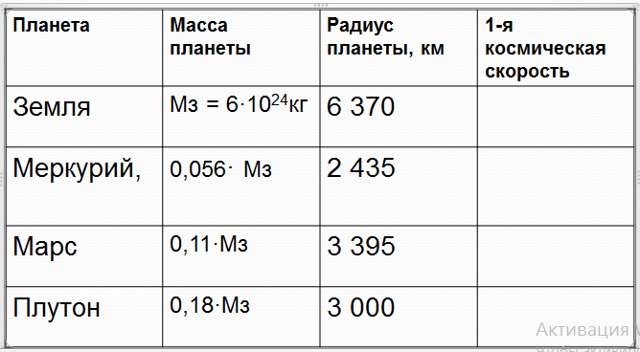

Решение задач.
1. Космический корабль массой 8 т приблизился к орбитальной космической станции массой 20 т на расстояние 500 м. Найдите силу их взаимного притяжения.
2. На каком расстоянии сила притяжения между двумя телами массой по
1 000 кг каждое, будет равна 6,67∙10⁹ Н?
3. Два одинаковых шарика находятся на расстоянии 1 м друг от друга и притягиваются с силой 6,67 ∙10⁻¹⁵ Н. Какова масса каждого шарика?

VI. Закрепление нового материала.
Вопросы:
1.Какое явление называется всемирным тяготением?
2. Кто и когда открыл закон всемирного тяготения?
3. Как читается закон всемирного тяготения?
4. В каких случаях можно применять закон всемирного тяготения?
5. Притягивается ли к Земле яблоко, висящее на ветке дерева?

